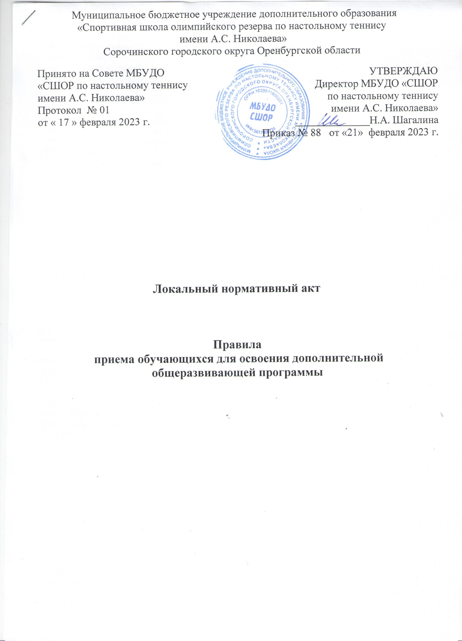

Муниципальное бюджетное учреждение дополнительного образования
«Спортивная школа олимпийского резерва по настольному теннису
имени А.С. Николаева»
Сорочинского городского округа Оренбургской области

Принято на Совете МБУДО  «СШОР по настольному теннису  имени А.С. Николаева»  Протокол № 01  от « 17 » февраля 2023 г. | УТВЕРЖДАЮ Директор МБУДО «СШОР по настольному теннису  имени А.С. Николаева» ______________Н.А. Шагалина  Приказ № 88 от «21» февраля 2023 г.
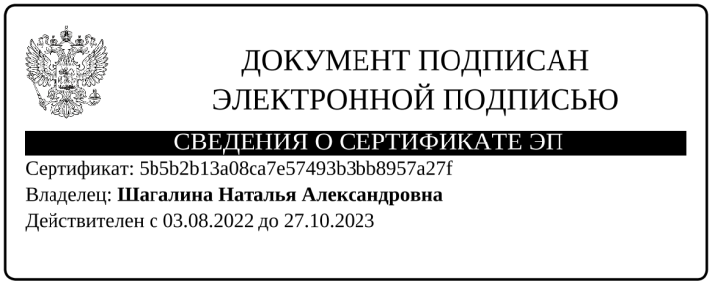

Локальный нормативный акт

Правила
приема обучающихся для освоения дополнительной общеразвивающей программы

1. Общие положения

  - Настоящие Правила приема обучающихся для освоения дополнительной общеразвивающей программы (далее – Правила) регламентируют прием обучающихся на обучение по дополнительным общеразвивающим программам в муниципальном бюджетном учреждении дополнительного образования «Спортивная школа олимпийского резерва имени А.С. Николаева» (далее – Учреждение) за счет средств местного бюджета в рамках муниципального задания.
  - Настоящие Правила разработаны в соответствии с:
- Конституцией Российской Федерации;
- Федеральным законом от 29.12.2012 г. №273-ФЗ «Об образовании в Российской Федерации»;
- Приказом Министерства просвещения РФ от 27 июля 2022 г. N 629 «Об утверждении Порядка организации и осуществления образовательной деятельности по дополнительным общеобразовательным программам»;
- Уставом Учреждения.
1.3. При приеме обучающихся на обучение по ДОП требования к уровню их образования не предъявляются.
1.4. Количество поступающих на бюджетной основе для обучения по ДОП определяется учредителем МБУДО «СШОР по настольному теннису имени А.С. Николаева» в соответствии с муниципальным заданием на оказание муниципальных услуг.

2. Организация приема поступающих

2.1. Прием на обучение по ДОП начинается не позднее двух недель до начала реализации программы и может осуществляться в течение всего учебно-тренировочного года при наличии свободных мест в группах по конкретной программе.
2.2. Прием на обучение по ДОП осуществляется по письменному заявлению поступающих и (или) родителей или законных представителей поступающих (Приложение №1). В заявлении о приеме в МБУДО «СШОР по настольному теннису имени А.С. Николаева» указываются следующие сведения:
- наименование программы, на которую планируется поступление;
фамилия, имя и отчество (при наличии) поступающего;
- дата рождения поступающего;
- фамилия, имя и отчество (при наличии) родителей (законных представителей) несовершеннолетнего поступающего;
- номера телефонов родителей (законных представителей) несовершеннолетнего поступающего (при наличии);
- адрес места регистрации и (или) фактического места жительства поступающего.
В заявлении фиксируются факт ознакомления поступающих и (или) законных представителей с уставом МБУДО «СШОР по настольному теннису имени А.С. Николаева» и ее локальными нормативными актами, а также согласие на обработку персональных данных поступающего.
2.3. При подаче заявления представляются следующие документы:
- копия свидетельства о рождении или паспорт поступающего;
- копия свидетельства по месту регистрации или прописка по паспорту;
- копия СНИЛС;
- медицинские документы, подтверждающие отсутствие у поступающего противопоказаний для освоения дополнительной общеразвивающей программы.
2.4. При приеме обучающихся МБУДО «СШОР по настольному теннису имени А.С. Николаева» обязано ознакомить поступающих и их законных представителей с Уставом Учреждения, лицензией на право осуществления образовательной деятельности программой и локальными актами, регламентирующими организацию образовательной деятельности.

3. Порядок зачисления поступающих

3.1. Зачисление претендентов на обучение по дополнительной общеразвивающей программе осуществляется при отсутствии медицинских противопоказаний к занятиям.
3.2. Решение о зачислении на обучение по дополнительной общеразвивающей программе оформляется приказом директора МБУДО «СШОР по настольному теннису имени А.С. Николаева» и доводится до сведения обучающихся и их законных представителей.

Приложение 1 к Положению

Зачислить  Директор МБУДО «СШОР по настольному теннису имени  А.С. Николаева»  ___________Н.А. Шагалина  Приказ №___«___» _____ 20___г. | Директору МБУДО  «СШОР по настольному теннису имени А.С. Николаева»  г. Сорочинска  Шагалиной Н.А.  от ________________________  __________________________  ФИО родителя (законного представителя)

З А Я В Л Е Н И Е

Прошу принять в число обучающихся МБУДО «СШОР по настольному теннису имени А.С. Николаева» моего ребенка (меня) по дополнительной общеразвивающей программе

______________________________________________________________________________

(Наименование программы)

_____________________________________________________________________________,

(ФИО поступающего полностью)
Число, месяц, год рождения _______________________________________________________________,
проживающего по адресу: ______________________________________________________,
телефон_____________ ДОУ № _______, группа____________________________________
Сведения о родителях (законных представителях) несовершеннолетнего поступающего:
Мать Ф.И.О., тел.______________________________________________________________
Отец Ф.И.О., тел.______________________________________________________________

Дата заполнения ____________ Подпись поступающего (родителя) ______________

1.С условиями приема и обучения, Уставом МБУДО СШОР, Правилами внутреннего распорядка и другими локальными актами Учреждения ознакомлены.
2. В соответствии со ст. 14 Федерального закона Российской Федерации от 27.07.2006г. № 152 ФЗ «О персональных данных» даю согласие на обработку моих данных и (или) данных моего ребенка с целью создания необходимых условий для эффективного обучения моего ребенка и предоставления данных третьим лицам в случае участия моего ребенка в физкультурных и спортивных мероприятиях, вне стен учреждения, в том числе размещение информации о результатах участия в соревнованиях на официальном сайте учреждения.
Персональные данные, относительно которых дается данное согласие: фамилия, имя, отчество, дата рождения, номер и серия основного документа (свидетельства о рождении или паспорта), сведения о регистрации по месту жительства или месту пребывания, информацию о состоянии здоровья (по установленной форме), контактный телефон.
Настоящее согласие действует с момента предоставления в течении всего срока обучения в МБУДО СШОР.

Медицинская справка, копия свидетельства о рождении ребенка прилагаются.

«_____»___________ 20___г. Подпись ____________________

